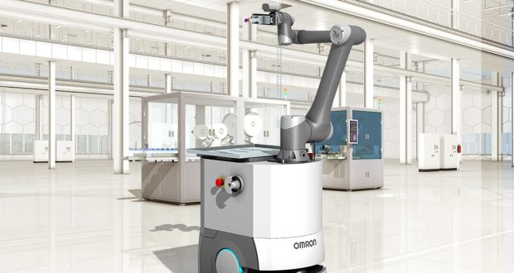

Hintergrund
Die Schweizer Uhrenindustrie ist einem hohen Wettbewerbsdruck ausgesetzt. Flexibilität, Rückverfolgbarkeit und Effizienz der Produktionsabläufe sind in diesem Umfeld entscheidende Erfolgsfaktoren. In diesem Zusammenhang stellen mobile Manipulatoren (MoMa) eine innovative Lösung dar, um interne Logistikabläufe zu automatisieren, nicht wertschöpfende Aufgaben zu reduzieren und die Durchgängigkeit der Fertigungsprozesse zu verbessern.
Die Integration dieser Technologie in Uhrateliers ist jedoch aufgrund spezifischer Herausforderungen in Bezug auf die Präzision der Operationen, Platzbeschränkungen, das Zusammenleben mit dem Personal sowie die sektorspezifischen Qualitätsanforderungen nicht einfach. Als Integrator von Spezialmaschinen für ETA SA und die Schwesterunternehmen der Swatch Group beabsichtigt die Abteilung Automation, sich als Partner bei der Implementierung dieser Technologieart zu positionieren. Hierbei geht es auch darum, die Make-or-Buy-Entscheidung zu bewerten und zu treffen.

Ziele
Ziel dieser Arbeit ist die Konzeption und Umsetzung eines standardisierten Integrationskonzepts für Robotersysteme innerhalb der Automatisierungsprojekte der ETA SA. Der Schwerpunkt liegt auf mobilen Robotern (AMR), mobilen Manipulatoren (MoMa) sowie stationären Industrierobotern, wobei der Meca500 als Referenzsystem dient.
Das Projekt soll eine einheitliche Architektur schaffen, welche die Integration unterschiedlicher Robotersysteme unabhängig vom jeweiligen Hersteller ermöglicht. Dadurch soll eine herstellerunabhängige Software- und Kommunikationsplattform entstehen, welche zukünftige Projekte vereinfacht und beschleunigt.
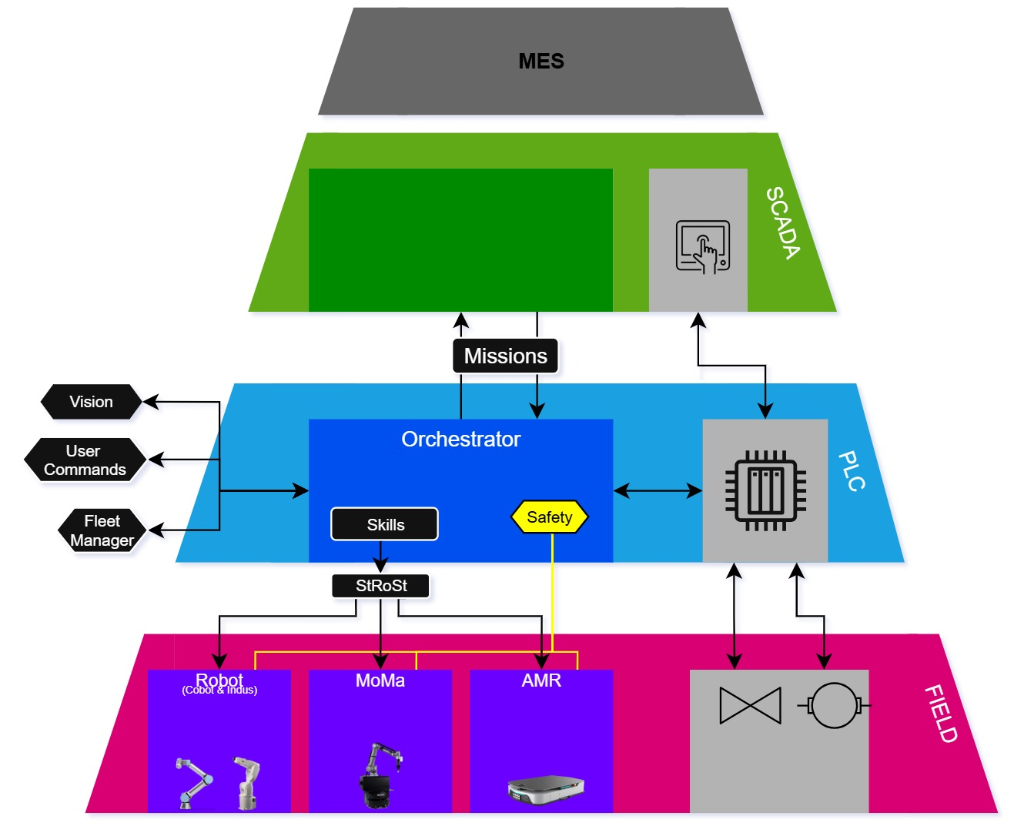

Innerhalb der Automatisierungspyramide bildet das Projekt die Schnittstelle zwischen der SCADA-Ebene und der Aktorebene. Ziel ist die Entwicklung einer standardisierten Orchestrierungsschicht, welche die Kommunikation zwischen Leitsystem und Robotern vereinheitlicht und abstrahiert.
Das Integrationskonzept soll folgende Robotertypen über möglichst identische Schnittstellen unterstützen:
- Autonome Mobile Roboter (AMR)
- Mobile Manipulatoren (MoMa)
- Stationäre 6-Achs-Roboter (industriell oder kollaborativ)

Dabei soll möglichst auf bereits innerhalb der ETA etablierte Softwarelösungen und Entwicklungsstandards zurückgegriffen werden.
Zur Erreichung dieser Ziele werden folgende Arbeitspakete definiert:
- Analyse bestehender Roboterschnittstellen und Kommunikationsprotokolle
- Definition einer standardisierten Kommunikationsschnittstelle zwischen Orchestrator und Robotersystem
- Integration bestehender Kommunikationsstandards zwischen SCADA-System und Orchestrator
- Evaluation und Integration geeigneter Softwarelösungen zur Flottensteuerung, Einsatzplanung und Überwachung von AMR und MoMa
- Entwicklung einer modularen Softwarearchitektur zur einfachen Erweiterung auf weitere Robotersysteme
- Definition eines standardisierten Workflows zur Integration neuer Robotertypen
- Durchführung eines Proof of Concept (PoC) anhand einer realistischen Produktionsaufgabe

Im Rahmen des Proof of Concept soll ein AMR selbstständig definierte Fahrbefehle ausführen. Parallel soll ein Manipulator eine Pick-and-Place-Aufgabe übernehmen können. Die Kommunikation zwischen SCADA, Orchestrator und Robotersystem soll dabei vollständig über die entwickelte Standardschnittstelle erfolgen.

Erwartete Ergebnisse und Produkte
Als Resultat der Arbeit werden insbesondere folgende Ergebnisse erwartet:
- Funktionierender Demonstrator bestehend aus AMR und Manipulator
- Kommunikationsschnittstelle zwischen Orchestrator und Robotersystem
- Referenzimplementierung der Kommunikation zwischen SCADA und Orchestrator
- Modular aufgebaute Softwarebibliothek zur Integration weiterer Robotersysteme
- Dokumentierte Softwarearchitektur mit Beschreibung aller Schnittstellen
- Dokumentation der Inbetriebnahme und Konfiguration neuer Robotersysteme
- Benutzerhandbuch inklusive Installations-, Konfigurations- und Betriebsanleitung
- Technische Dokumentation des entwickelten Software-Frameworks
- Empfehlungen für die Weiterentwicklung und industrielle Nutzung der entwickelten Lösung

Mehrwert für das Unternehmen
Diese Arbeit ermöglicht es dem Unternehmen, auf kommende Entwicklungen im Bereich der Robotik vorbereitet zu sein. Unabhängig davon, welche Anwendung vom Kunden gewünscht oder empfohlen wird, wird die Umsetzung immer auf derselben Software, denselben Schnittstellen usw. beruhen. Dies ermöglicht eine Offenheit gegenüber komplexeren Lösungen sowie eine effizientere Planungs- und Umsetzungsphase, da die Fähigkeiten des Roboters und dessen Schnittstellen bereits im Vorfeld bekannt sind.

Ungefährer Zeitplan
Der Kandidat legt einen Arbeitsplan fest, der am Ende der ersten zwei Arbeitswochen besprochen wird. Dieser Zeitplan wird Meilensteine an festen Terminen enthalten, die eine Gelegenheit bieten, den Fortschritt der Arbeiten zu überprüfen und gegebenenfalls die Anpassung des Ansatzes entsprechend den zu erreichenden Zielen zu ermöglichen.
Das Konzept und die Empfehlungen werden der Automation und dem Abteilungsleiter vorgestellt.

Projektteam
Kandidat | Nachbur Fabian
Supervisor (Unternehmen) | Schmid Lionel
Supervisor (Ausbildung) | Borer Melchior
Experte (Ausbildung) | tbd

